**Guía Heroku**

Ingresamos al siguiente enlace <https://devcenter.heroku.com/articles/heroku-cli>

Descargamos heroku

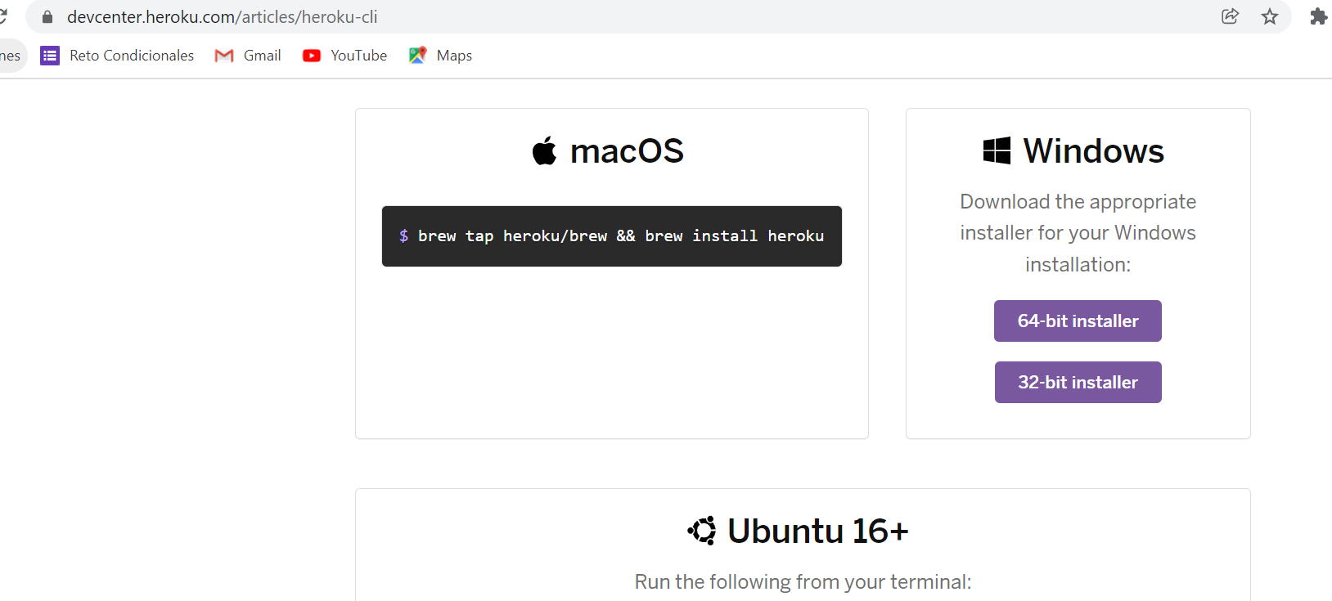

Instalamos heroku

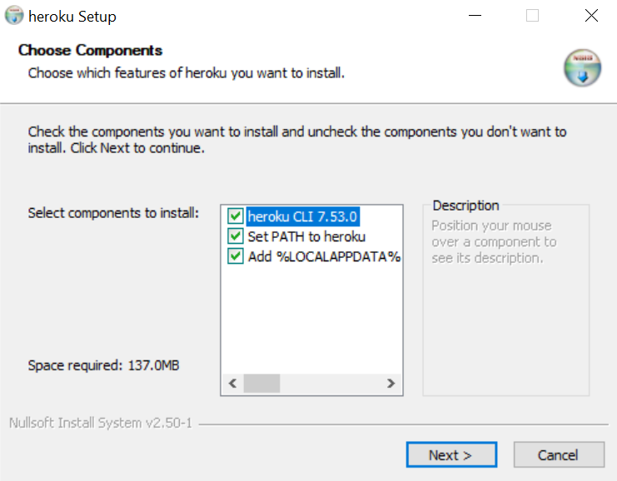

Click en siguiente

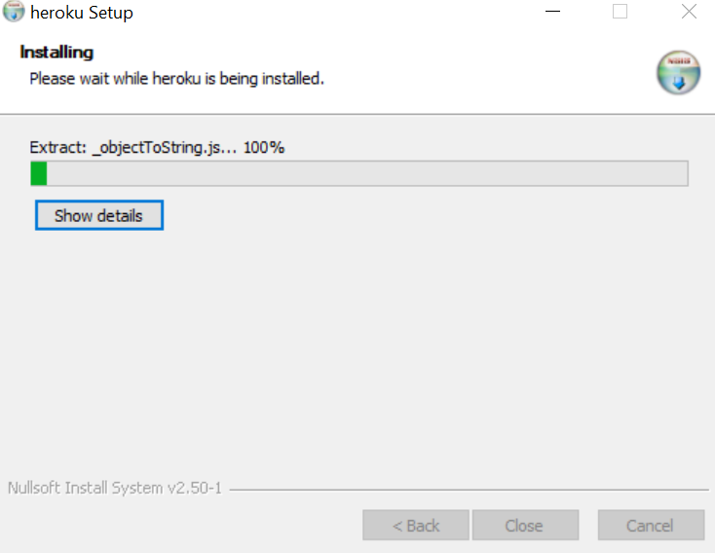

Luego ingresamos al siguiente enlace y creamos una cuenta en en heroku

<https://signup.heroku.com/>

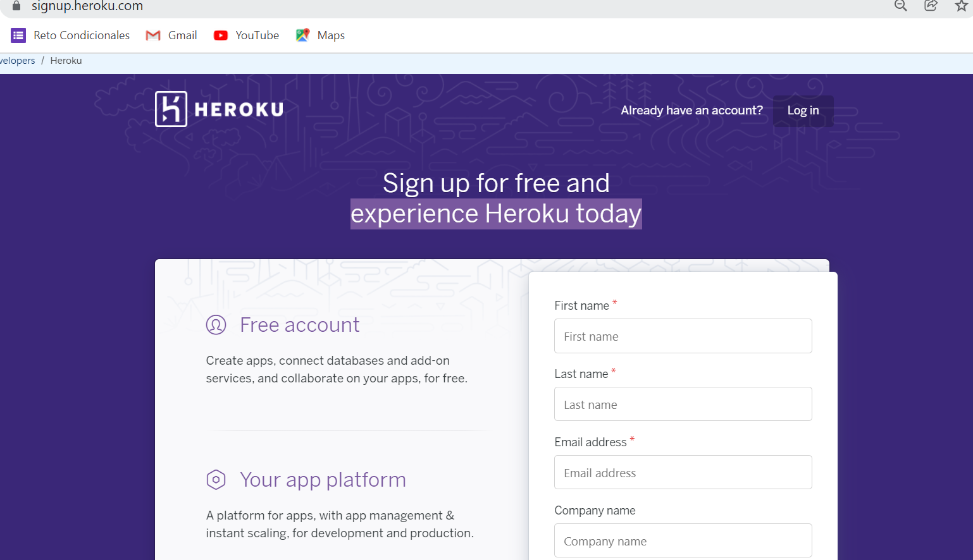

Luego de que crees la cuenta en heroku, inicia sesión y crearemos una app

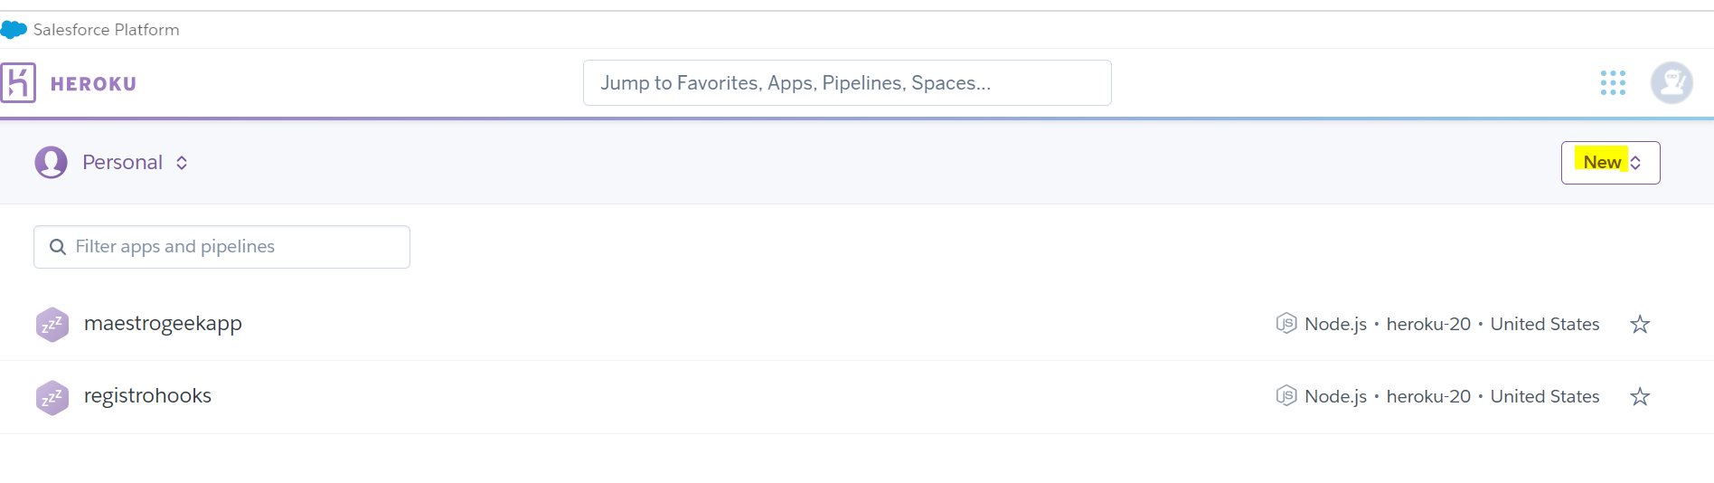

Hacemos clic en New y en Create new app

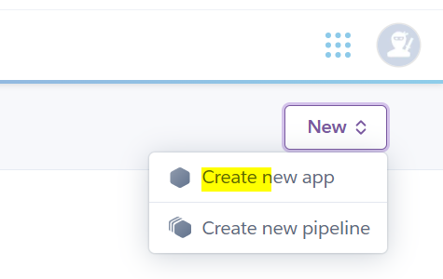

Asignamos un nombre único y hacemos clic sobre Create app

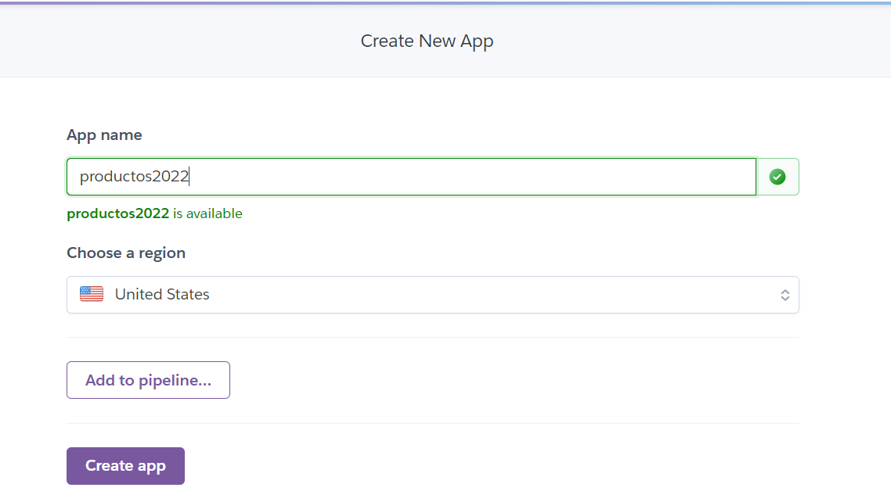

Seleccionamos la opción Heroku Git

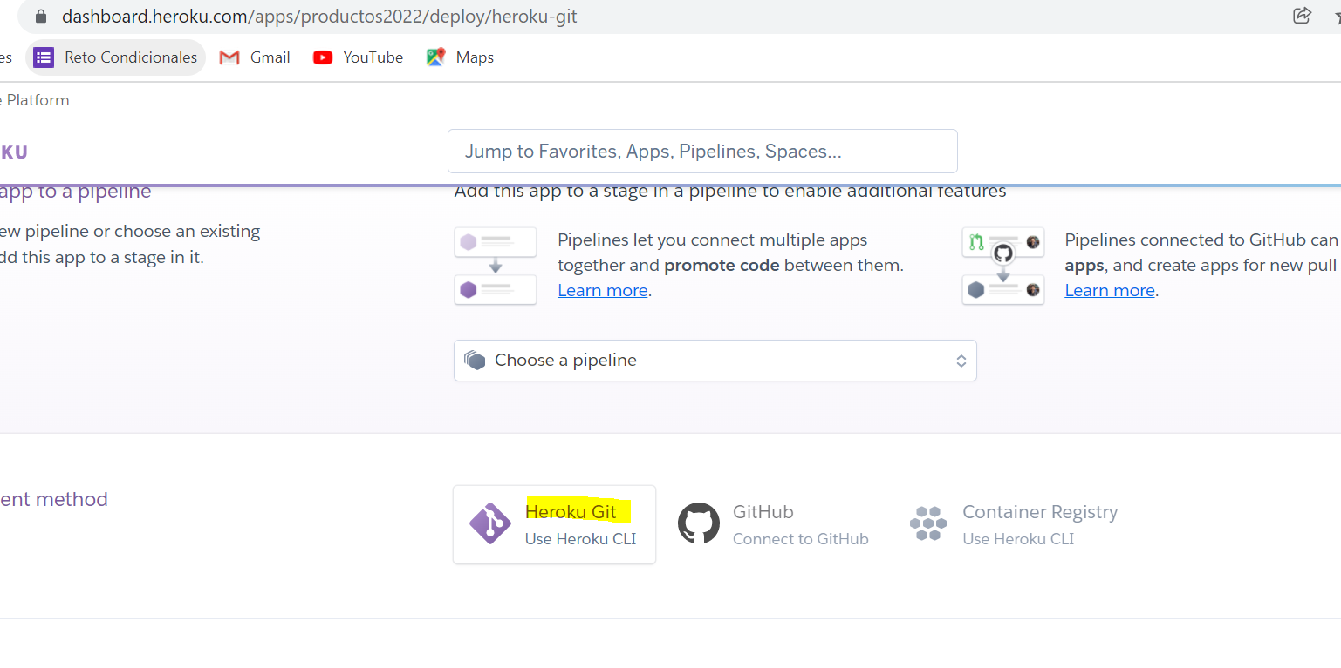

En el escritorio creamos una carpeta llamada minibackend y la abrimos desde VSC

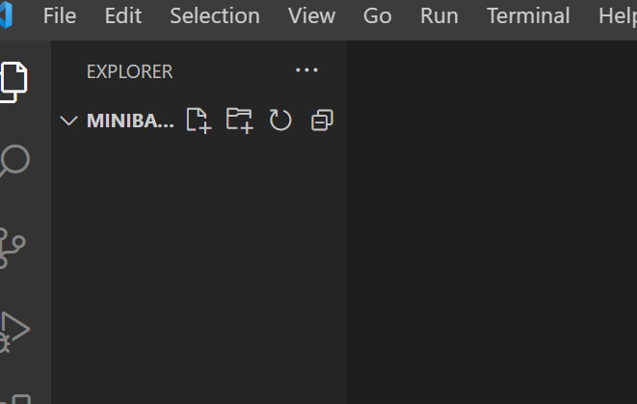

Abrimos la terminal y generamos un archivo json

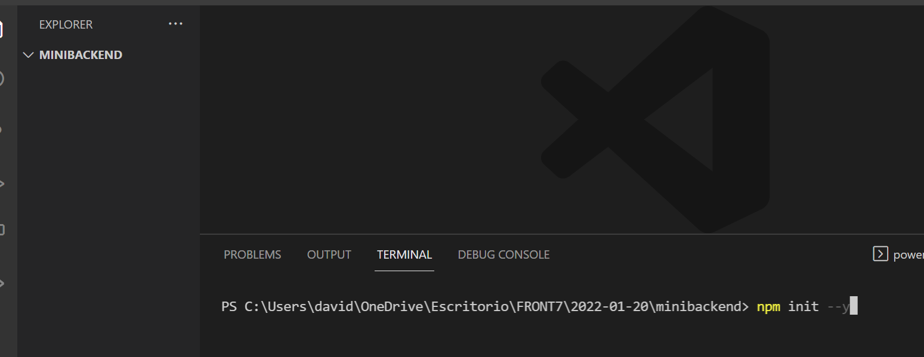

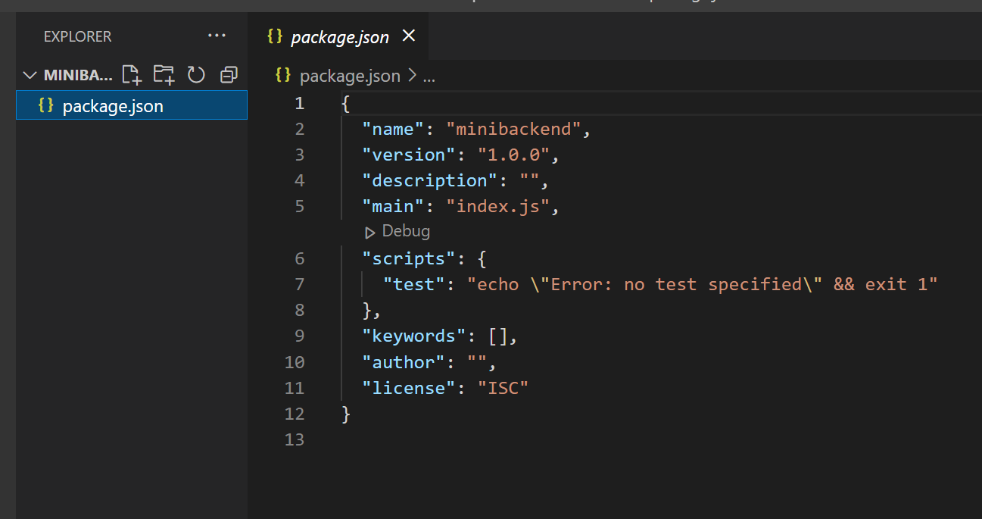

Instalaremos json server

npm install json-server

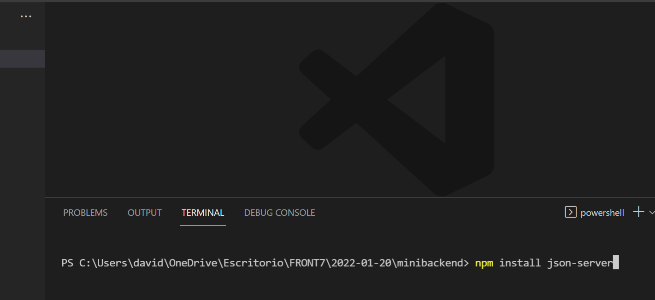

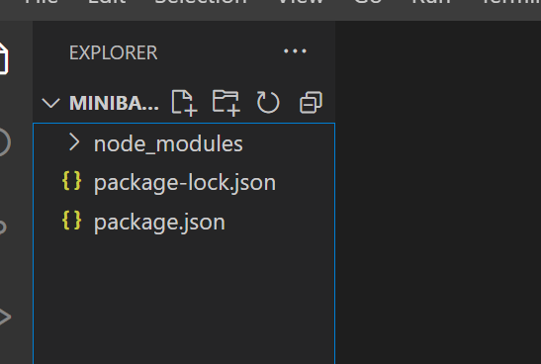

En la raíz creamos una carpeta llamada data y dentro de ella un archivo llamado products.json

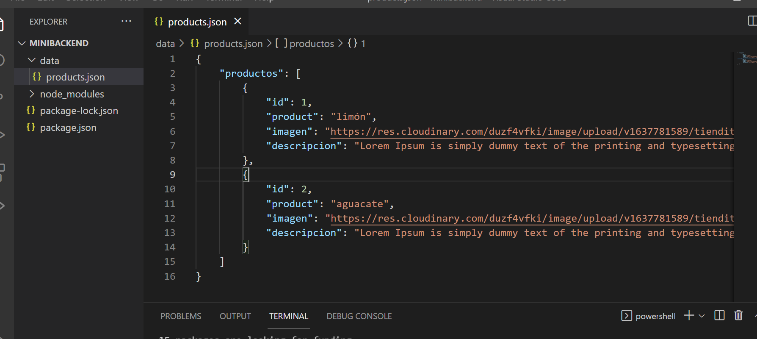

Editable

{

    "productos": [

        {

            "id": 1,

            "product": "limón",

            "imagen": "https://res.cloudinary.com/duzf4vfki/image/upload/v1637781589/tiendita/Name_Limon_vvvmzr.jpg",

            "descripcion": "Lorem Ipsum is simply dummy text of the printing and typesetting industry. Lorem Ipsum has been the industry's standard dummy text ever since the 1500s, when an unknown printer took a galley of type and scrambled it to make a type specimen book"

        },

        {

            "id": 2,

            "product": "aguacate",

            "imagen": "https://res.cloudinary.com/duzf4vfki/image/upload/v1637781589/tiendita/Name_Aguacate_nm0erw.jpg",

            "descripcion": "Lorem Ipsum is simply dummy text of the printing and typesetting industry. Lorem Ipsum has been the industry's standard dummy text ever since the 1500s, when an unknown printer took a galley of type and scrambled it to make a type specimen book"

        }

    ]

}

Ahora vamos a realizar la configuración de nuestro servidor

En la raíz creamos un archivo llamado server.js

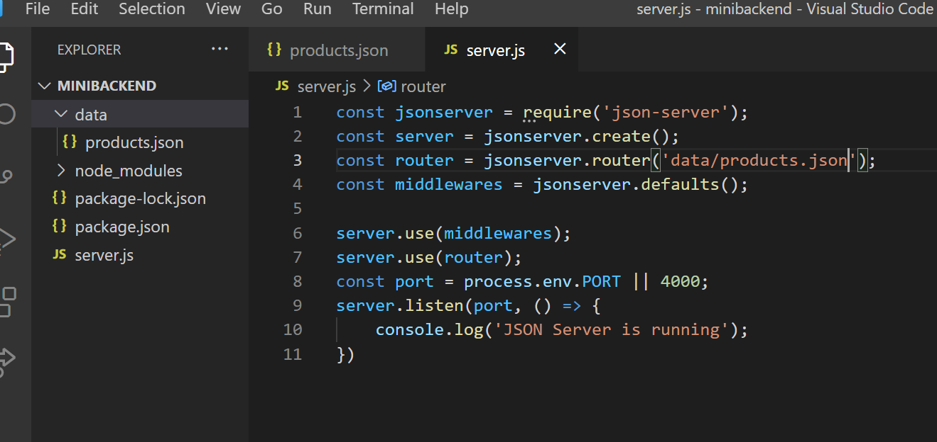

Editable

const jsonserver = require('json-server');

const server = jsonserver.create();

const router = jsonserver.router('data/products.json');

const middlewares = jsonserver.defaults();

server.use(middlewares);

server.use(router);

const port = process.env.PORT || 4000;

server.listen(port, () => {

    console.log('JSON Server is running');

})

Nos vamos para el package.json y adicionamos la siguiente línea

Y verificamos que tengamos instalado json server

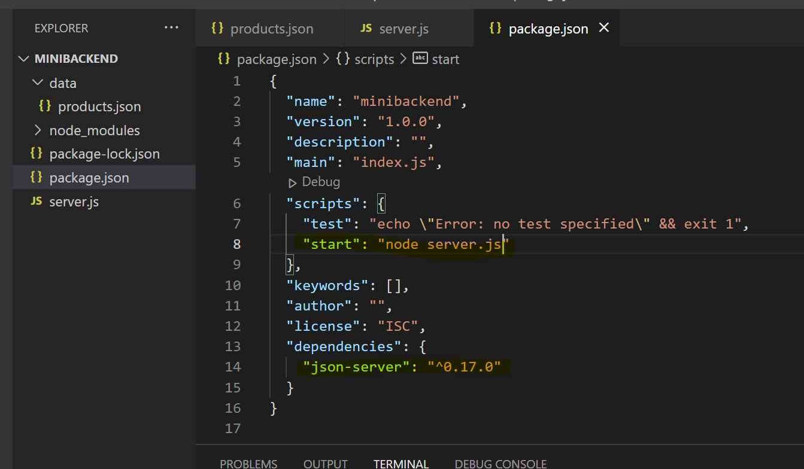

Corremos la instrucción npm start

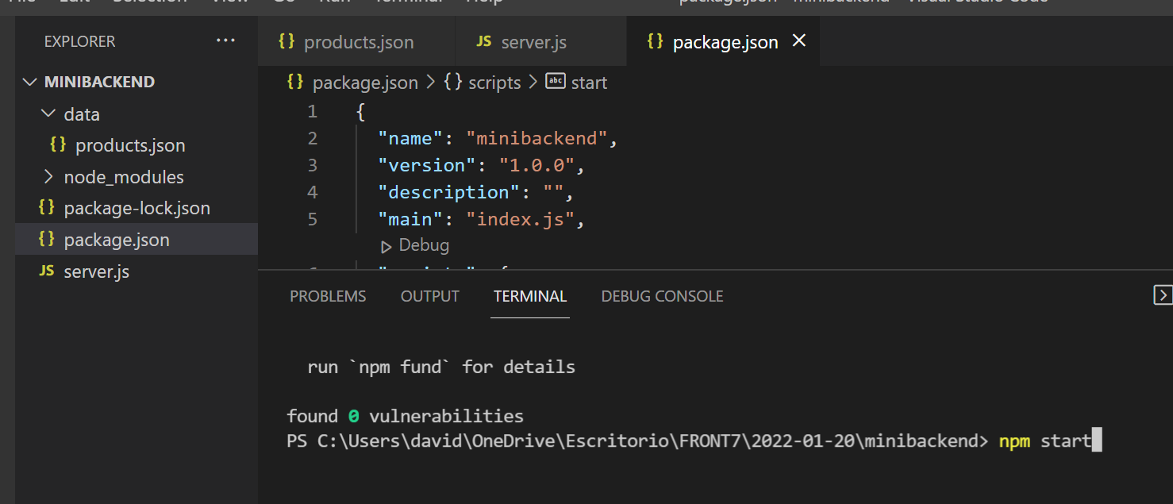

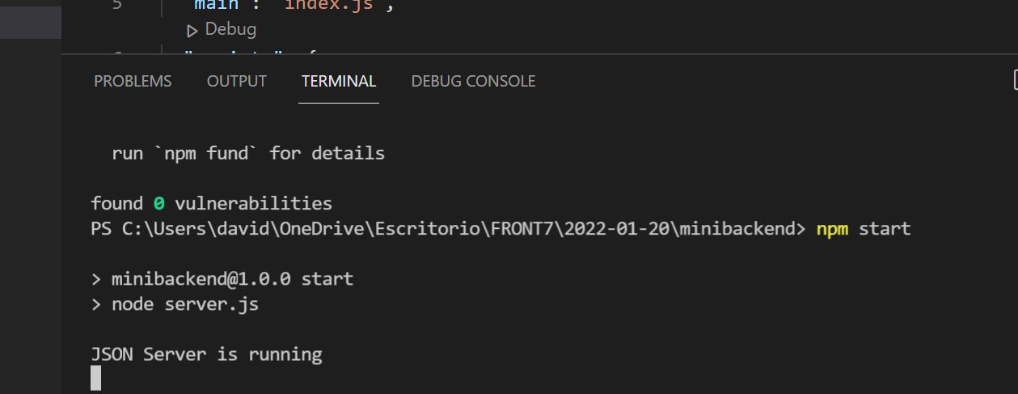

Abrimos una consola de git bash y corremos las siguientes instrucciones

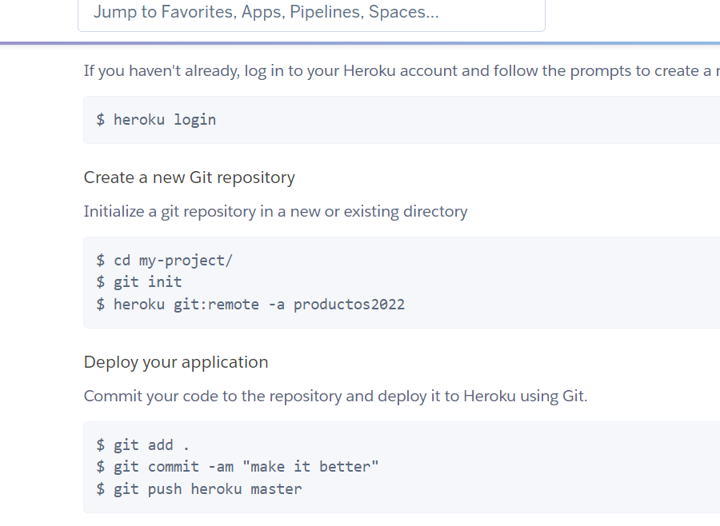

Escribimos heroku login y presionamos la tecla enter

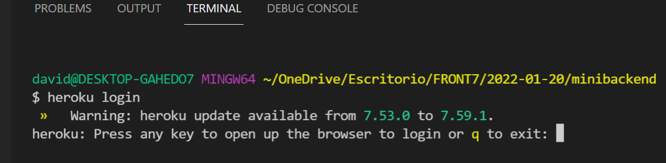

Se debe abrir en el navegador Log In con heroku y presionamos el botón Log In

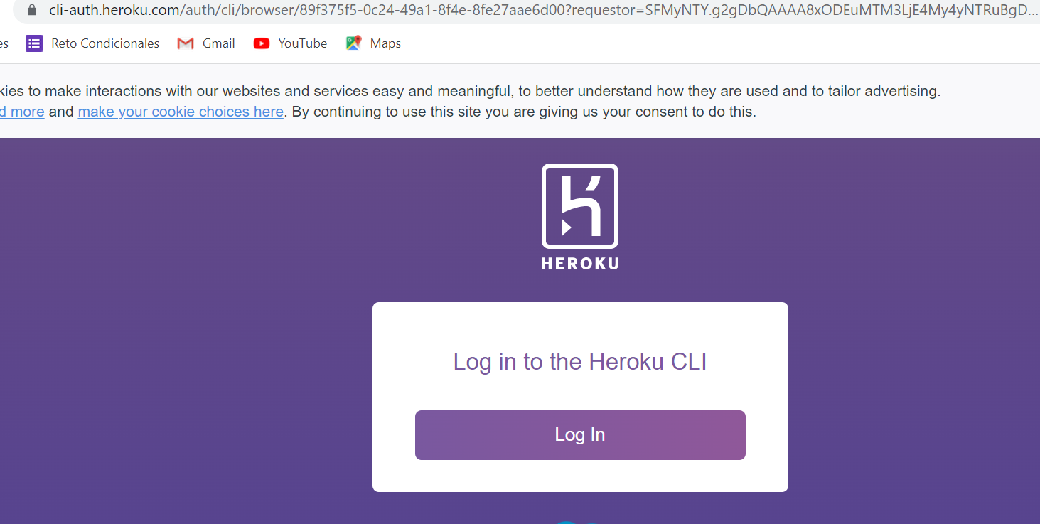

Volvemos a la consola y debe mostrar la cuenta con la que estamos logueados en heroku

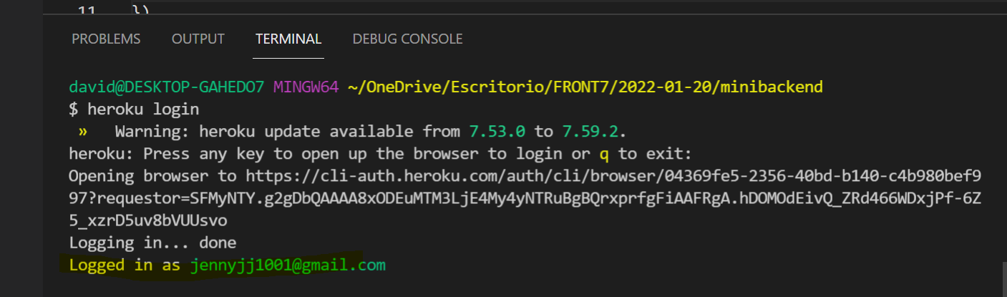

Luego escribimos la instrucción

git init

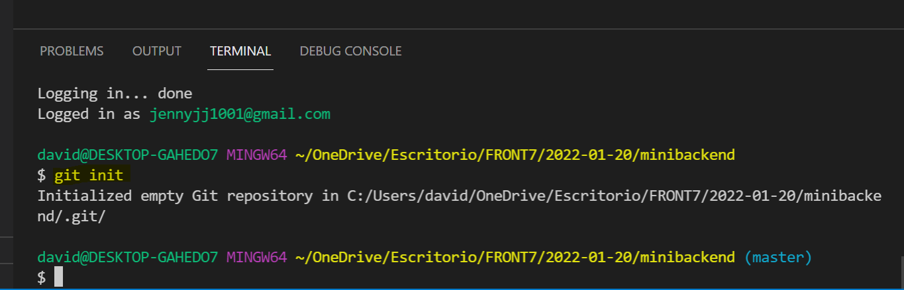

Luego corremos la instrucción heroku git:remote -a productos2022

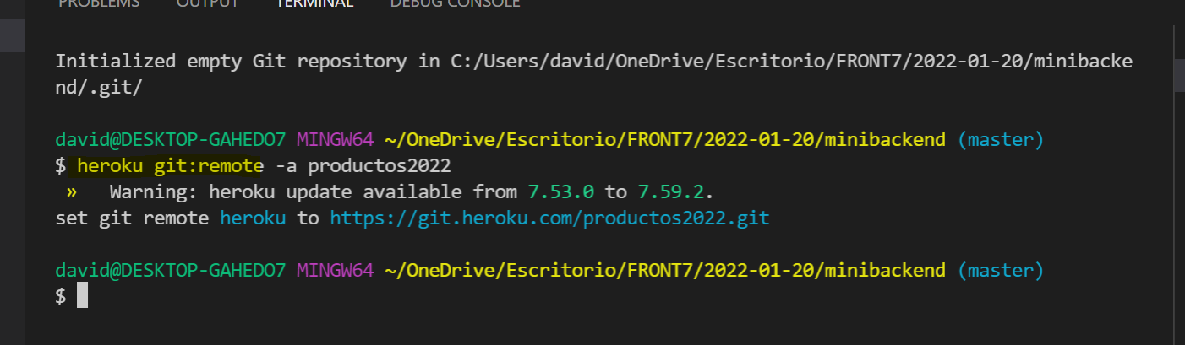

git add .

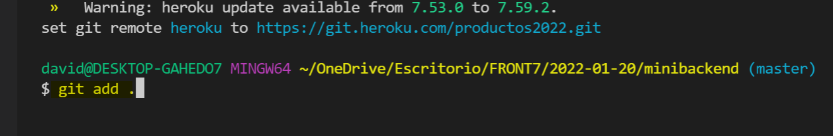

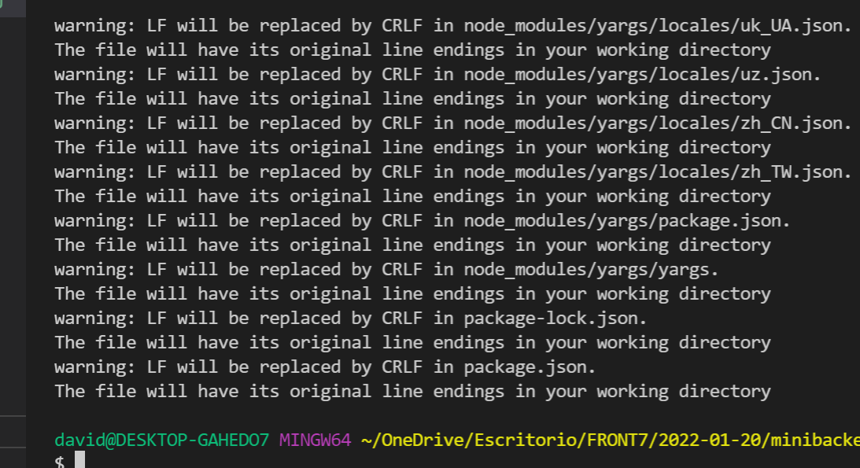

git commit -am "make it better"

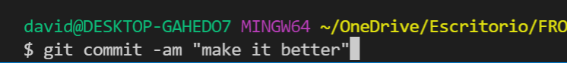

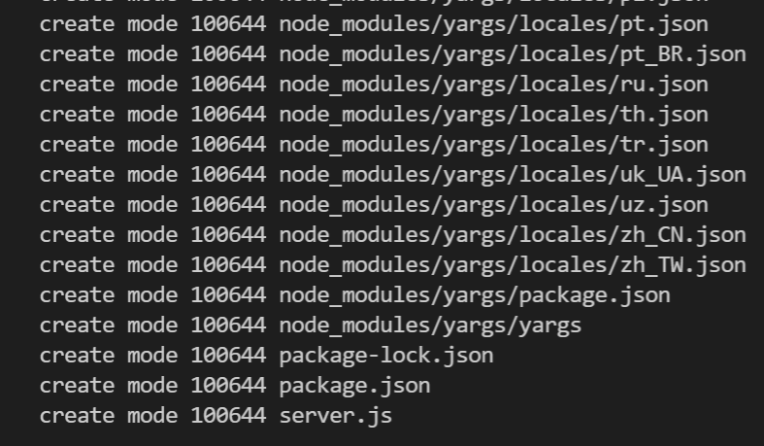

git push heroku master

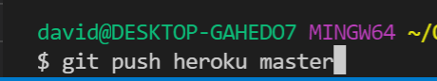

Y tomamos la endpoint que nos generó

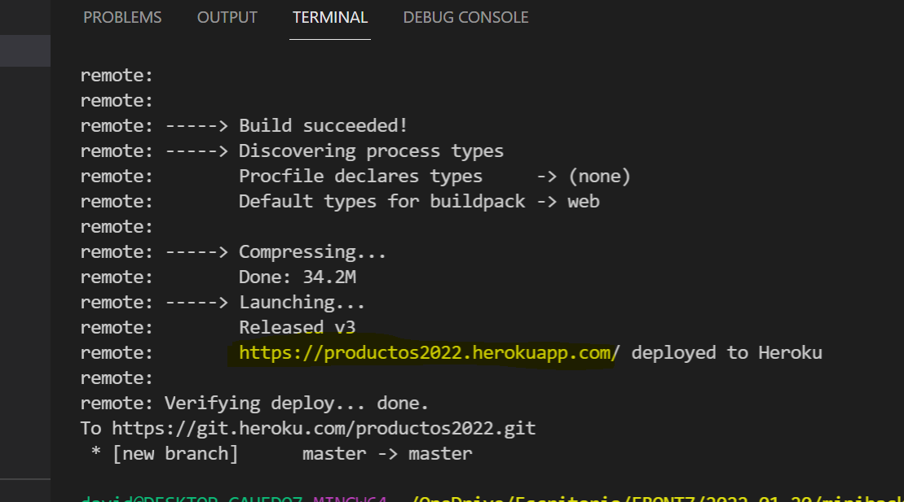

<https://productos2022.herokuapp.com/>

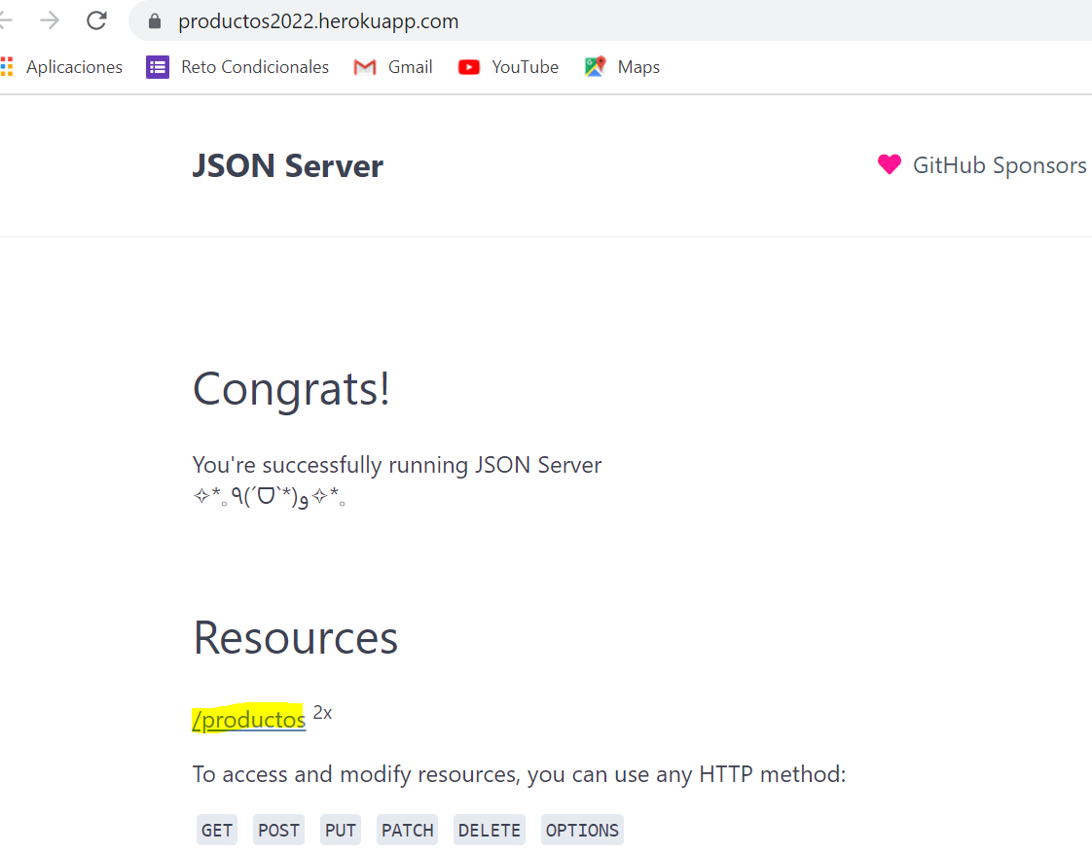

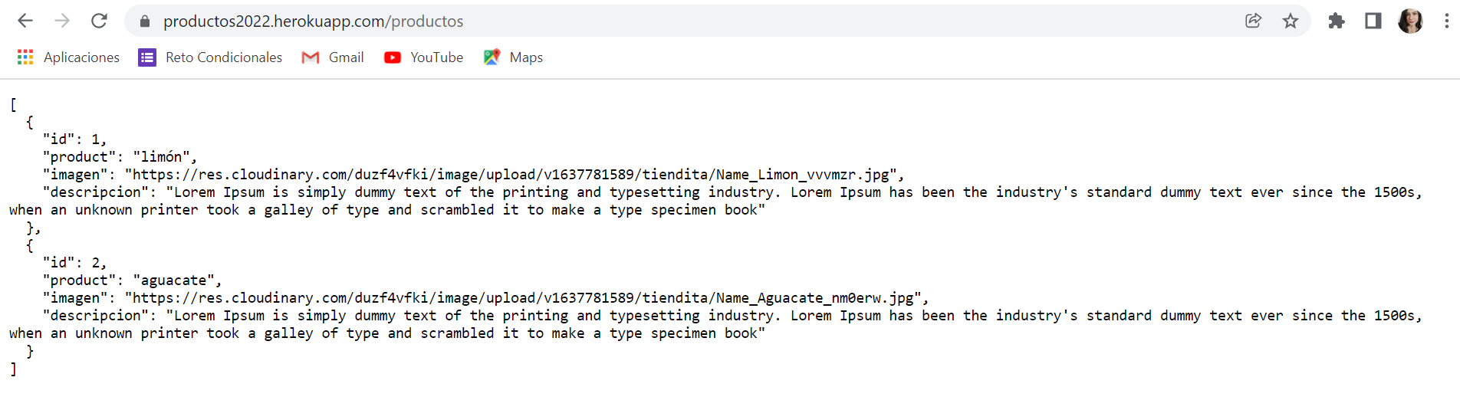

<https://productos2022.herokuapp.com/productos>